
ELŐTERJESZTÉS

Tiszavasvári Város Önkormányzata Képviselő-testületének
2012. szeptember 13-án tartandó ülésére

Az előterjesztés tárgya: A volt Alkaloida Hulladéklerakó telepen kialakított kármentesítési rendszer további üzemeltetése

Melléklet:

A napirend előterjesztője: Dr. Fülöp Erik polgármester (előadó)

Az előterjesztést készítette: Gáspár Ferenc (témafelelős)
Csikós László Márk (témafelelős)

Az előterjesztés ügyiratszáma: 11023-6/2012.

Az előterjesztést véleményező bizottságok a hatáskör megjelölésével:

Bizottság | Hatáskör
Pénzügyi Bizottság | SZMSZ 2. sz. melléklet 2.20. pontja
Ügyrendi és Jogi Bizottság | SZMSZ 2. sz. melléklet 3.18. pontja

Az ülésre meghívni javasolt szervek, személyek:

Egyéb megjegyzés:
…………………………………………………………………………………………………………………………………………………………………………

Tiszavasvári, 2012. augusztus 30.

Csikós László Márk
témafelelős
TISZAVASVÁRI VÁROS POLGÁRMESTERÉTŐL
4440 Tiszavasvári, Városháza tér 4.
Tel: 42/520-500, 42/520-507, Fax: 42/275-000, E-mail: tvonkph@tiszavasvari.hu
Témafelelős: Csikós László Márk

ELŐTERJESZTÉS

A Képviselő-testülethez

A volt Alkaloida Hulladéklerakó telepen kialakított kármentesítési rendszer további üzemeltetése

Tisztelt Képviselő-testület!

Tiszavasváriban a volt Alkaloida Vegyészeti Gyár privatizációját követően 1998-2000 között állami forrásból és felügyelettel a gyár volt hulladéklerakója kármentesítési munkálatainak kivitelezése megtörtént.

A beruházás kiviteli szerződését az ÁPV Rt-n kívül Önkormányzatunk is aláírta a teljeskörű és garantált mögöttes állami garanciák tudatában.

Az érvényes és jogerős környezetvédelmi határozatok értelmében a kivitelezést követően sikeresen lezárult a próbaüzemeltetés is, majd ezt követte a folyamatos üzemeltetés, melyhez a mindenkori éves állami költségvetések a szükséges fedezetet 2010. december 31-ig mindvégig biztosították.

2010. decemberében a szakmai felügyeletet ellátó környezetvédelmi tárca elkészítette a további üzemeltetésére vonatkozó kormányelőterjesztést, ám az sajnálatunkra nem került a Kormány elé, melyet megküldött részünkre. A kormányelőterjesztést megküldő kísérőlevél az előterjesztés 1. számú melléklete, azonban maga a kormányelőterjesztés 2010-ben nem volt nyilvános, ezért az 2012. szeptember 10-től megtekinthető a képviselő-testület tagjai, valamint az érintett bizottságok tagjai számára Polgármesteri Hivatal 210. számú irodájában munkanapokon Csikós László Márk témafelelősnél.
Önkormányzatunk a 2010 végén lefolytatott egyeztető tárgyalások eredményeképpen kellő biztosítást kapott (ha csak szóbeli is) az üzemeltetési feladatok finanszírozására. A tárgyaló partnerek kérték az Önkormányzatot, hogy ha átmenetileg is, de a minimális üzemeltetési feladatoknak tegyen eleget, tehát a víztisztítási feladatokat végeztesse el, s a munka ellenértékét saját költségvetésén belül előlegezze meg. Ezáltal 2011. I. félévében számlákkal bizonyíthatóan az Alkaloida Vegyészeti Gyár részére víztisztítás címen bruttó 8.493.205,-Ft került kifizetésre.

Mivel 2011. I. félévének végén sem született még konkrét döntés az üzemeltetésre vonatkozóan, Önkormányzatunk a vízátadást is megszüntette, s erről tájékoztatta a Tiszántúli Környezetvédelmi, Természetvédelmi és Vízügyi Felügyelőséget is.

Az elmúlt évben többször kezdeményeztünk egyeztető tárgyalásokat Dr. Karakó László Országgyűlési Képviselő Úrral közösen a Vidékfejlesztési- ill. Nemzeti Fejlesztési Minisztérium, valamint az MNV Zrt. vezetésével.

Ennek eredményeképpen Dr. Fellegi Tamás Miniszter Úr az NFM/14201/8/2011. számú levelében biztatóan nyilatkozott, illetve tájékoztatott arról, hogy felmérve egy esetleges környezetvédelmi katasztrófának esélyét, ő is szorgalmazza a finanszírozáshoz szükséges kormánydöntés meghozatalát.

Ezt követően Horváth Gergely Domonkos Vezérigazgató Úrral tárgyaltunk. A vezérigazgató úr az MNV/01/2589/0/2012. számú levelében tájékoztatott bennünket a további finanszírozás lehetséges megoldásáról.

2011. június 01-től önkormányzatunk önhibáján kívül nem tud eleget tenni a jogerős környezetvédelmi határozatokban foglaltaknak, mivel a feladatok ellátásához saját forrással nem rendelkezik. Ezen teljes mértékű szünetelés miatt fennáll egy komoly negatív környezeti hatás bekövetkezésének veszélye, mely a rétegvizeket nagy mértékben tovább szennyezi.

Ez év májusában Dr. Karakó László Képviselő Úrral közös levélben fordultunk Németh Lászlóné Miniszter asszonyhoz a döntés meghozatala érdekében. Június elején a Miniszter Asszony nevében Hegmanné Nemes Sára vagyonpolitikáért felelős államtitkár asszony fogadott bennünket. Az egyeztető tárgyalást követően államtitkár asszony levélben tájékoztatott, hogy a jelenleg hatályos magyar jogszabályokat figyelembe véve, valamint egy sikeres UNIO-s pályázati forrás elnyerése érdekében célszerűnek látszik ha Tiszavasvári Város Önkormányzata ingyenesen a Magyar Állam tulajdonába adja az ingatlanokat, s ezt követően a további állami feladatok ellátására a születendő új kormányhatározat az MNV Zrt-t jelöli meg.

Kérem a Tisztelt Képviselő-testületet, hogy a fenti körülmények figyelembevételével az előterjesztést megtárgyalni, és a határozat-tervezetet elfogadni szíveskedjen.

Tiszavasvári, 2012. augusztus 30.

Dr. Fülöp Erik
polgármester
1. számú melléklet
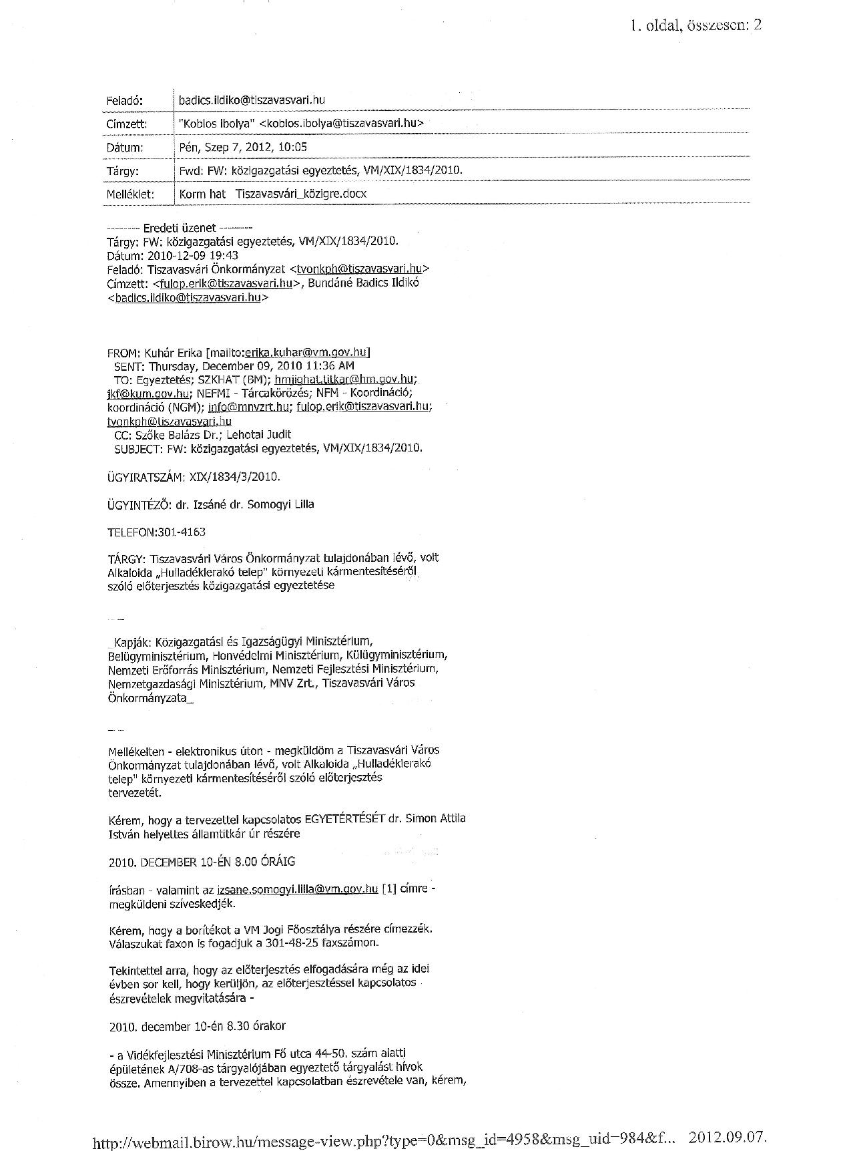
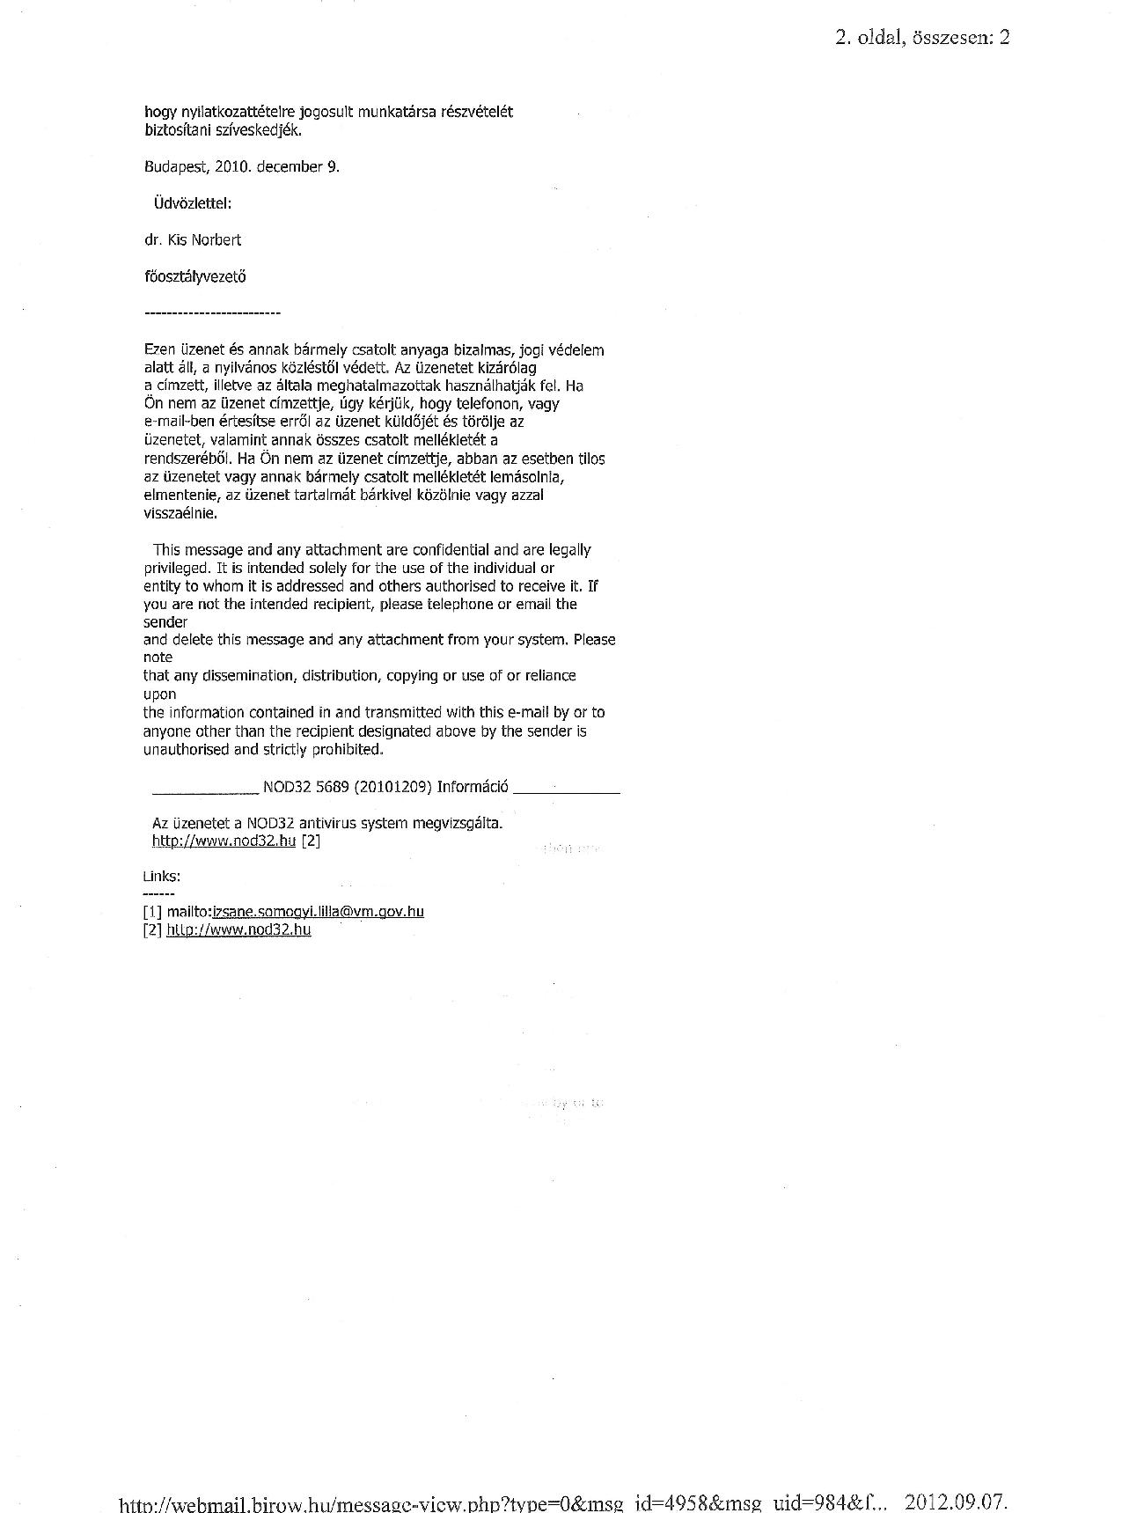

HATÁROZAT-TERVEZET

TISZAVASVÁRI VÁROS ÖNKORMÁNYZATA
KÉPVISELŐ-TESTÜLETÉNEK
……/2012. (IX.13.) Kt. számú
határozata

A volt Alkaloida Hulladéklerakó telepen kialakított kármentesítési rendszer további üzemeltetése

Tiszavasvári Város Önkormányzata Képviselő-testülete

- A kármentesítési területre érvényes hatósági kötelezettség maradéktalan betartása érdekében hozzájárul ahhoz, hogy az érintett ingatlanok ingyenesen a Magyar Állam tulajdonába kerüljenek vissza az alábbi feltételekkel:

  - Tiszavasvári Város Önkormányzata a kármentesítési feladatokkal kapcsolatosan mindenkor kapja meg a szükséges tájékoztatásokat és az egyeztető tárgyalásokon - igényeknek megfelelően - mindenkor részt vehessen
  - a 2011. I. félévének kifizetett víztisztítási díját bruttó 8.493.205,-Ft víztisztítási díj utólagos kompenzációja történjen meg.

- Felkéri a polgármestert, hogy az ingatlanok átadás-átvételével kapcsolatosan a szükséges tárgyalásokat folytassa le.

Határidő: azonnal Felelős: Dr. Fülöp Erik polgármester

